СОДЕРЖАНИЕ

ВВЕДЕНИЕ 4
1 Исследовательский раздел 6
1.1 Анализ предметной области 6
1.2 Общая характеристика CASE средств 7
1.3 Среда AllFusion Process Modeler 7 10
1.4 Структурный подход при проектировании ИС 11
1.5 Методологии и технологии проектирования информационных систем 13
2 Специальный раздел 15
2.1 Постановка задачи 15
2.2 Описание программного обеспечения для реализации приложения 16
2.2.1 Программное обеспечение Microsoft Visual Studio 2017 16
2.2.2 Программное обеспечение Microsoft Access 2019 17
2.3 Проектирование информационной системы предприятия 17
2.4 Описание структуры БД 26
3 Технологический раздел 31
3.1 Создание клиентской оболочки 31
3.2 Описание интерфейса 31
ЗАКЛЮЧЕНИЕ 44
СПИСОК ИСПОЛЬЗОВАННЫХ ИСТОЧНИКОВ 46

ВВЕДЕНИЕ

Информационной системой (ИС) называется комплекс, включающий вычислительное и коммуникационное оборудование, программное обеспечение, лингвистические средства, информационные ресурсы, а также персонал, обеспечивающий поддержку динамической информационной модели предметной области для удовлетворения информационных потребностей пользователей.
В ИС часть функций управления и обработки данных выполняется компьютерами, а часть человеком.
Исходя из современных требований, предъявляемых к качеству работы финансового звена крупного предприятия, нельзя не отметить, что эффективная работа его всецело зависит от уровня оснащения компании информационными средствами на базе компьютерных систем автоматизированного складского учёта.
Компьютерный учёт имеет свои особенности и радикально отличается от обычного. Отчёты о положении в торговле, получаемые с помощью компьютера, можно получить и без него – никакой особой математики в компьютере не содержится – но на расчёты уйдет столько времени, что они уже ни на что не будут нужны; или ими придётся занять такое количество расчётчиков, что на их зарплату уйдет значительно больше, чем будет получено прибыли в результате их расчётов.
Таким образом, при применении компьютера увеличение скорости расчётов делает возможным качественное улучшение самой схемы построения торговли.
Реализация проекта информационной системы «Учёт склада товаров бытовой химии» значительно облегчит работу сотрудников на складе и обеспечит возможность уменьшить расходы на управление за счёт освобождения человеческих ресурсов, занятых различными видами обработки бумажных документов, хранить и анализировать данные за любой промежуток времени, осуществлять поиск нужной информации по различным критериям отбора. Поэтому данная тема является весьма актуальной в современных условиях хозяйственной деятельности.
Целью моей курсовой работы является анализ деятельности складского учёта, внедрение информационных технологий в процесс работы склада. Результатом выполнения работы является создание готовой информационной системы учёта склада товаров бытовой химии.
При выполнении курсовой работы были поставлены следующие задачи:
- Описание предметной области;
- Анализ и характеристика CASE – средств;
- Проектирование информационной системы;
- Проектирование физической структуры базы данных;
- Создание пользовательского приложения на языке C#.
Решение этих задач предусматривает создание базы данных учёта склада товаров бытовой химии.

Исследовательский раздел

Анализ предметной области

Склад должен выполнять следующие функции: прием, учет, хранение и отгрузка готовой продукции, приемка готовой продукции, рассортировка, координация деятельности по закупке и продаже продукции с наличием свободных складских площадей, подготовка отчетов об объемах продукции, а также участие в рассмотрении поступающих на предприятие со стороны магазина претензий.
Также склад товаров бытовой химии должен предоставить создание условий для сохранности продукции, находящейся на хранении, организацию рационального хранения, внутренней транспортировки, упаковки и подготовки продукции к отправке, обеспечение высокого уровня механизации и автоматизации транспортно-складских операций, применения компьютерных систем и нормативных условий организации и охраны труда.
Склад обязан вести учет продукции, находящейся на временном хранении, составление отчётов по приходу, расходу, наличию, остатку продукции на складе, составление отчетов о загрузке складских площадей.
Проанализировав ситуацию, постараемся создать такую систему, которая бы автоматизировала следующие операции на складе:
- Регистрация документов осуществляется с помощью ЭВМ.
- Поиск товаров для отгрузки будет проводиться путем поиска соответствующего товара в БД.
- Формирование документов отчетности, будет производиться системой автоматически.
При помощи компьютера на складе будет автоматизирован учет поступления и отгрузки товаров, учет входящих и исходящих документов, количественный учет. В общем объеме учетных работ эти задачи имеют значительный удельный вес. Их автоматизация позволяет сократить ручные операции, ускорить обработку информации, повысить точность учета.
Главное назначение автоматизированной системы в данном случае – повысить эффективность выполнения основных функций работников склада.
Для разработки информационной системы была выбрана методология Rapid Application Development (RAD) [1].
Используемую в модели технологию называют технологией быстрой разработки приложений. Такое название она получила вследствие:
- Возможности расширения программных прототипов;
- Сокращения числа итераций благодаря поэтапному системному анализу принимаемых решений, выявления и, главное, предупреждения возможных ошибок и несоответствий;
- Упрощения создания проектной документации;
- Существенного снижения сроков проектирования и разработки ИС, поскольку поощряется использование имеющихся, успешно зарекомендовавших себя однотипных стандартизованных решений, блоков и модулей.
В качестве среды проектирования информационной системы спортивного магазина было выбрано case-средство BPWin: AllFusion Proccess Modelier.

Общая характеристика CASE средств

CASE средства (Computer - Aided Software Engineering) – это инструмент, который позволяет автоматизировать процесс разработки информационной системы и программного обеспечения. Разработка и создание информационных систем управления предприятием связаны с выделением бизнес-процессов, их анализом, определением взаимосвязи элементов процессов, оптимизации их инфраструктуры и т.д. Основной целью применения CASE средств является сокращение времени и затрат на разработку информационных систем, и повышение их качества.
Классификация CASE средств [2]. Из всего многообразия CASE средств, существующих на сегодняшний день, можно выделить три основные группы. Классификация CASE средств осуществляется в зависимости от того, какие из этапов разработки они поддерживают.
Выделяют следующие группы CASE средств:
- CASE средства верхнего уровня. Эти CASE средства ориентированы на начальные этапы построения информационной системы. Они связаны с анализом и планированием. CASE средства верхнего уровня обеспечивают стратегическое планирование, расстановку целей, задач и приоритетов, а также графическое представление необходимой информации. Все CASE средства верхнего уровня содержат графические инструменты построения диаграмм, таких как диаграммы сущность-связь (ER диаграммы), диаграммы потока данных (DFD), структурные схемы, деревья решений и пр.
- CASE средства нижнего уровня. Эти CASE средства больше сфокусированы на последних этапах разработки информационной системы – проектирование, разработка программного кода, тестирование и внедрение. CASE средства нижнего уровня зависят от данных, которые предоставляют средства верхнего уровня. Они используются разработчиками приложений и помогают создать информационную систему, однако не являются полноценными инструментами разработки программного обеспечения.
- Интегрированные CASE средства (I – CASE). Эти CASE средства охватывают полный жизненный цикл разработки информационной системы. Они позволяют обмениваться данными между инструментами верхнего и нижнего уровня и являются своего рода «мостом» между CASE средствами верхнего и нижнего уровней.
Характеристики CASE средств. Основными характеристиками CASE средств, важными с точки зрения моделирования и оптимизации бизнес процессов, являются следующие:
- Наличие графического интерфейса. Для представления моделей процессов CASE средства должны обладать возможностью отображать процессы в виде схем. Схемы много проще в использовании, чем различные текстовые и числовые описания. Это позволяет получать легко управляемые компоненты модели, обладающие простой и ясной структурой.
- Наличие репозитория. Репозиторий это общая база данных, которая содержит описание элементов процессов и отношений между ними. Каждый объект репозитария должен обладать перечнем свойств, характерных только для этого объекта.
- Гибкость применения. Эта характеристика дает возможность представлять бизнес - процессы в различных вариантах, важных с точки зрения анализа. CASE средства должны позволять проводить анализ процессов и создавать модели, сфокусированные на различных аспектах деятельности предприятия.
- Возможность коллективной работы. Анализ и моделирование процессов может требовать совместной работы нескольких человек. Для одновременной работы над моделями процессов CASE средства должны обеспечивать управление изменениями любыми фрагментами моделей и их модификацией при коллективном доступе.
- Построение прототипов. Прототипы процессов необходимы для того, чтобы на ранних стадиях изменения процессов можно было понять, насколько процесс будет соответствовать требованиям.
- Построение отчетов. CASE средства должны обеспечивать построение отчетов по всем моделям процессов с учетом взаимосвязи элементов. Такие отчеты необходимы для анализа моделей и определения возможностей по оптимизации. За счет отчетов обеспечивается контроль полноты и достаточности моделей, уровень декомпозиции процессов, правильность синтаксиса диаграмм и типов применяемых элементов.

Среда AllFusion Process Modeler 7

AllFusion Process Modeler 7 (BPwin) помогает четко документировать важные аспекты любых бизнес-процессов: действия, которые необходимо предпринять, способы их осуществления и контроля, требующиеся для этого ресурсы, а также визуализировать получаемые от этих действий результаты.
В основу продукта заложены общепризнанные методологии моделирования, например, методология IDEF0 рекомендована к использованию Госстандартом РФ и является федеральным стандартом США.
Функциональные возможности AllFusion Process Modeler 7 (BPwin):
- Поддержка нескольких нотаций. Многочисленные технологии моделирования и поддержка разнообразных нотаций обеспечивают всесторонний и детальный анализ и проектирование в сложной операционной среде. AllFusion Process Modeler 7 (BPwin) обеспечивает комплексное использование и автоматическое согласование самых популярных нотаций моделирования бизнес-процессов IDEF0 (рекомендации Госстандарта РФ, федеральный стандарт США), потоков работ IDEF3 (федеральный стандарт США) и потоков данных (DFD).
- Интуитивно-понятный графический интерфейс, который быстро и легко осваивается, позволяет сосредоточиться на анализе самой предметной области, не отвлекаясь на изучение инструментальных средств. Интерактивная подсказка помогает ускорить процесс освоения продукта. AllFusion Process Modeler 7 (BPwin) автоматически поддерживает ссылочную целостность объектов модели, не допуская создания некорректных связей и гарантируя непротиворечивость отношений между объектами при моделировании.
- Анализ показателей затрат и производительности. AllFusion Process Modeler 7 (BPwin) полностью поддерживает методы расчета себестоимости по объему хозяйственной деятельности (функционально-стоимостной анализ, ABC). Функционально-стоимостной анализ, реализованный в AllFusion Process Modeler 7, позволяет оценить стоимостные и временные характеристики бизнес-процессов. Обычно ABC-анализ применяется для того, чтобы понять происхождение выходных затрат и/или облегчить выбор нужной модели бизнес-процессов при реорганизации (оптимизации) бизнес-процессов. Результаты стоимостного анализа могут быть наглядно представлены в специализированном отчете AllFusion Process Modeler 7.
- Свойства, определяемые пользователем (UDP). AllFusion Process Modeler 7 (BPwin) позволяет настроить сбор дополнительной существенной для вашего бизнеса информации с помощью UDP - свойств, определенных пользователем. Введенная информация может быть отображена в отчетах, сгенерированных с помощью генератора отчетов. AllFusion Process Modeler 7 и экспортирован в другие программы, например в Microsoft Word, Microsoft Excel.
- Организационные графики. Организационная структура влияет на то, как описываются и выполняются бизнес-процессы. AllFusion Process Modeler 7 (BPwin) поддерживает точное описание ролей, которые определяют и распределяют по категориям задачи или работы внутри бизнес-процессов. Организационные диаграммы в AllFusion Process Modeler 7 используют для определения ролей, состава и отношений участников бизнес-процесса.

Структурный подход при проектировании ИС

Сущность структурного подхода к разработке ИС заключается в её декомпозиции (разбиении) на автоматизируемые функции: система разбивается на функциональные подсистемы, которые в свою очередь делятся на подфункции, подразделяемые на задачи и так далее [3]. Процесс разбиения продолжается вплоть до конкретных процедур. При этом автоматизируемая система сохраняет целостное представление, в котором все составляющие компоненты взаимоувязаны. При разработке системы "снизу-вверх" от отдельных задач ко всей системе целостность теряется, возникают проблемы при информационной стыковке отдельных компонентов.
Все наиболее распространенные методологии структурного подхода базируются на ряде общих принципов. В качестве двух базовых принципов используются следующие:
- Принцип «разделяй и властвуй» - принцип решения сложных проблем путем их разбиения на множество меньших независимых задач, легких для понимания и решения;
- Принцип иерархического упорядочивания - принцип организации составных частей проблемы в иерархические древовидные структуры с добавлением новых деталей на каждом уровне.
Выделение двух базовых принципов не означает, что остальные принципы являются второстепенными, поскольку игнорирование любого из них может привести к непредсказуемым последствиям (в том числе и к провалу всего проекта). Основными из этих принципов являются следующие:
- Принцип абстрагирования - заключается в выделении существенных аспектов системы и отвлечения от несущественных;
- Принцип формализации - заключается в необходимости строгого методического подхода к решению проблемы;
- Принцип непротиворечивости - заключается в обоснованности и согласованности элементов;
- Принцип структурирования данных - заключается в том, что данные должны быть структурированы и иерархически организованы.
В структурном анализе используются в основном две группы средств, иллюстрирующих функции, выполняемые системой и отношения между данными. Каждой группе средств соответствуют определенные виды моделей (диаграмм), наиболее распространенными среди которых являются следующие:
- SADT (Structured Analysis and Design Technique) модели и соответствующие функциональные диаграммы;
- DFD (Data Flow Diagrams) диаграммы потоков данных;
- ERD (Entity-Relationship Diagrams) диаграммы "сущность-связь".
На стадии проектирования ИС модели расширяются, уточняются и дополняются диаграммами, отражающими структуру программного обеспечения: архитектуру ПО, структурные схемы программ и диаграммы экранных форм.

Методологии и технологии проектирования информационных систем

Методологии, технологии и инструментальные средства проектирования (CASE-средства) составляют основу проекта любой ИС. Методология реализуется через конкретные технологии и поддерживающие их стандарты, методики и инструментальные средства, которые обеспечивают выполнение процессов ЖЦ.
Технология проектирования определяется как совокупность трех составляющих:
- Пошаговой процедуры, определяющей последовательность технологических операций проектирования;
- Критериев и правил, используемых для оценки результатов выполнения технологических операций;
- Нотаций (графических и текстовых средств), используемых для описания проектируемой системы.
Реальное применение любой технологии проектирования, разработки и сопровождения ИС в конкретной организации и конкретном проекте невозможно без выработки ряда стандартов (правил, соглашений), которые должны соблюдаться всеми участниками проекта.
К таким стандартам относятся следующие:
- Стандарт проектирования;
- Стандарт оформления проектной документации;
- Стандарт пользовательского интерфейса.

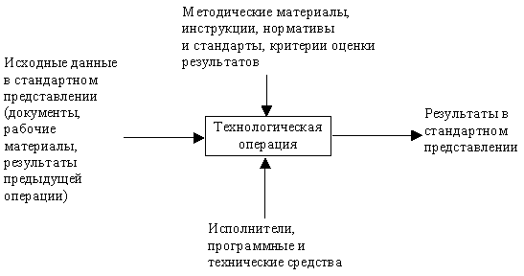
Рисунок 1 – Представление технологической операции проектирования

Специальный раздел

Постановка задачи

В ходе курсовой работы поставлена задача спроектировать и разработать информационную систему учёта склада товаров бытовой химии.
К разрабатываемой системе предъявляются следующие требования:
- Хранение товара.
- Поддержание условий хранения товара.
- Приём закупленного магазином товара и его сортировка с выявлением брака.
- Складирование и утилизация брака.
- Предоставление готового к продаже товара.
- Выведение отчётов о проделанных работах и хранении.
- Сообщение магазину о необходимости закупки товара.
Приложение даёт возможность работать с ним трём видам пользователей:
- Рабочий;
- Учётник;
- Главный.
Рабочий – это человек, который непосредственно взаимодействует с товаром, принимает его, сортирует, осуществляет проверку условий хранения и выдаёт товар в магазин.
Учётник – это работник, который занимается формированием отчётов, ведёт статистику и осуществляет координацию действий команды рабочих.
Главный – это роль ответственного за весь склад. Он получает отчёты, имеет возможность управлять действиями всех работников склада и именно через него происходит взаимодействие склада и магазина. Так же эта роль позволяет корректировать всю базу данных.

Описание программного обеспечения для реализации приложения

Для разработки приложения использовались следующие программные обеспечения:
- AllFusion Process Modeler 7(было описано выше);
- Microsoft Access 2019;
- Microsoft Visual Studio 2017.

Программное обеспечение Microsoft Visual Studio 2017

Курсовая работа была создана на объектно – ориентированном языке программирования C#, в среде разработки Microsoft Visual Studio 2017.
Microsoft Visual Studio включает в себя встроенный текстовый редактор исходного кода с поддержкой технологии IntelliSense (автодополнения при вводе начальных букв функции) и возможностью простейшего рефакторинга кода (его упрощению и унификации). Встроенный отладчик (поисковик ошибок). Остальные встраиваемые инструменты включают в себя редактор форм для упрощения создания графического интерфейса приложения, веб-редактор, дизайнер классов и дизайнер схемы базы данных. Visual Studio позволяет создавать и подключать сторонние дополнения (плагины) для расширения функциональности практически на каждом уровне, включая добавление поддержки систем контроля версий исходного кода (как, например, Subversion и Visual SourceSafe), добавление новых наборов инструментов (например, для редактирования и визуального проектирования кода на предметно-ориентированных языках программирования) или инструментов для прочих аспектов процесса разработки программного обеспечения (например, клиент Team Explorer для работы с Team Foundation Server) [4].
В комплект входят следующие основные компоненты:
- Visual Basic .NET, а до его появления — Visual Basic;
- Visual C++;
- Visual C# (включён начиная с Visual Studio .NET);
- Visual F# (включён начиная с Visual Studio 2010).

Программное обеспечение Microsoft Access 2019

Microsoft Office Access – программа для работы с базами данных. С её помощью можно создавать, редактировать базы данных, извлекать из них необходимую информацию, а также вести учет необходимых значений и цифр.
Microsoft Office Access или просто Microsoft Access — реляционная СУБД корпорации Microsoft. Имеет широкий спектр функций, включая связанные запросы, связь с внешними таблицами и базами данных. Благодаря встроенному языку VBA, в самом Access можно писать приложения, работающие с базами данных.
Основные компоненты MS Access:
- Построитель таблиц;
- Построитель экранных форм;
- Построитель SQL-запросов (язык SQL в MS Access не соответствует стандарту ANSI);
- Построитель отчётов, выводимых на печать.
Они могут вызывать скрипты на языке VBA, поэтому MS Access позволяет разрабатывать приложения и БД практически «с нуля» или написать оболочку для внешней БД.

Проектирование информационной системы предприятия

Функциональная модель информационной системы построена с использованием программного инструментария AllFusion BPwin Process Modeler. BPwin поддерживает следующие стандарты моделирования бизнес – функций: IDEF0, IDEF3 и DFD.
IDEF0 (Icam DEFinition) методология, разработанная на основе методологии SADT. SADT представляет собой совокупность методов, правил и процедур, предназначенных для построения функциональной модели объекта какой-либо предметной области. Результатом применения методологии SADT является модель, которая состоит из диаграмм, фрагментов текстов и глоссария, имеющих ссылки друг на друга. Диаграммы - главные компоненты модели, все функции ИС и интерфейсы на них представлены как блоки и дуги.
Предметной областью данной работы является склад товаров бытовой химии. Все действия рабочих на складе строго регламентируются:
- ГОСТами;
- Должностными инструкциями;
- Уставом предприятия.
На склад поступает товар или заказ на его доставку, из магазина, работники склада производят необходимые операции. После их выполнения товар предоставляется магазину, либо происходит его заказ у поставщиков (рисунок 2).

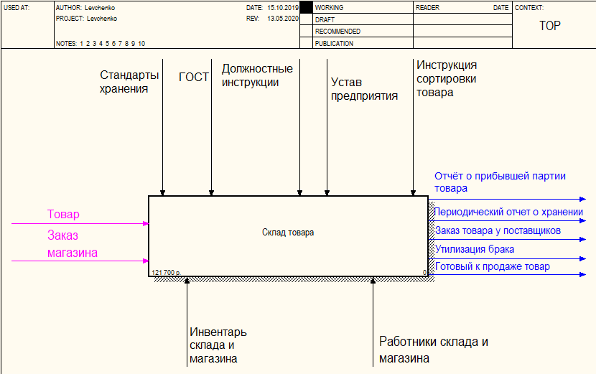
Рисунок 2 – Контекстная диаграмма функциональной модели

Рассмотрим более подробно процессы работы склада (рисунок 3).
На первом этапе происходит оформление вновь прибывшего товара согласно должностным инструкциям и уставу предприятия. Результатом являются оформленный товар и информация об оформлении.
На следующем этапе идёт сортировка прибывшего товара с применением должностных инструкций, ГОСТов, устава предприятия и инструкций сортировки. На выходе получается качественный отсортированный товар и бракованный товар, а также информация о сортировке. Брак, полученный после сортировки и в результате проверок во время хранения (следующего за сортировкой этапа), некоторое время накапливается, затем, используя должностные инструкции, ГОСТы и устав предприятия, его отправляют на утилизацию.
Следом идёт вышеупомянутый этап хранения отсортированного или проверка наличия запрашиваемого товара. На этом моменте контроль происходит с помощью должностных инструкций, стандартов хранения, ГОСТов и устава предприятия. Как результат, готовый к продаже товар или составление заказа у поставщиков, информация о хранении или, как уже упоминалось, выявление брака в процессе хранения.
Заключительным этапом является учёт – сбор информации предоставленной в процессе реализации предыдущих этапов и обработка поступающих заказов магазина. Здесь используются должностные инструкции, ГОСТы и устав предприятия. Результатом являются периодический отчёт о хранении, отчёт о прибывшей партии, либо запрос к хранению проверки наличия заказанного магазином товара.

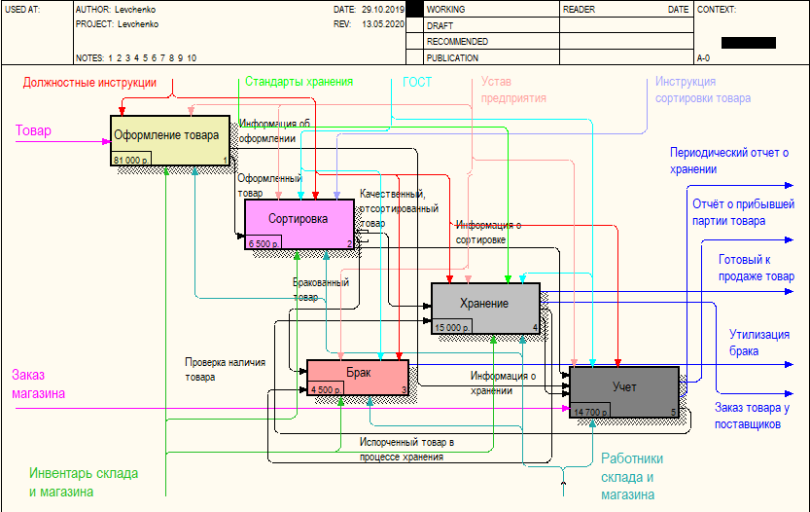
Рисунок 3 – Декомпозиция процесса «работы склада товаров»

Второй уровень декомпозиции процессов представлен на рисунках 4 – 8.
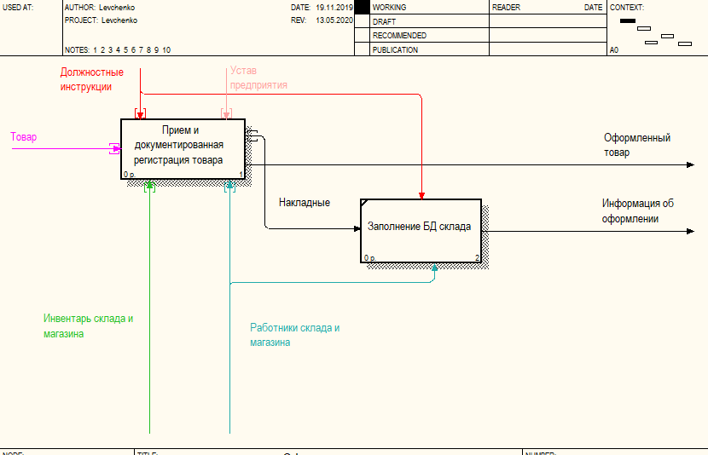
Рисунок 4 – Декомпозиция процесса «оформление товара»

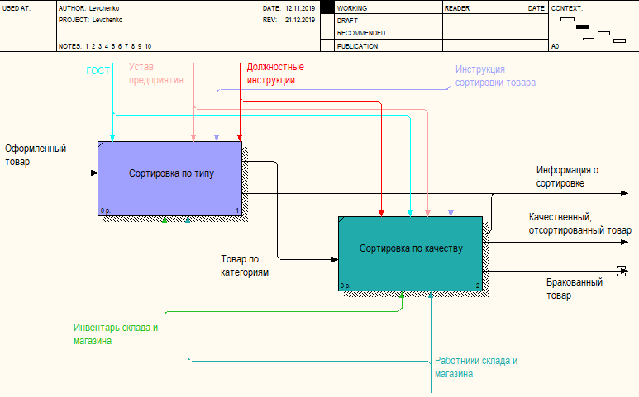
Рисунок 5 – Декомпозиция процесса «сортировка»
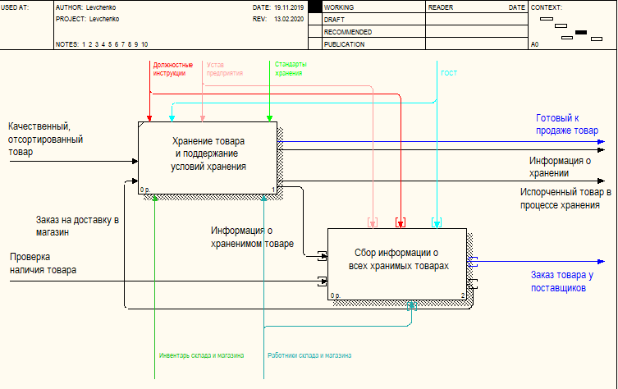
Рисунок 6 – Декомпозиция процесса «хранение»

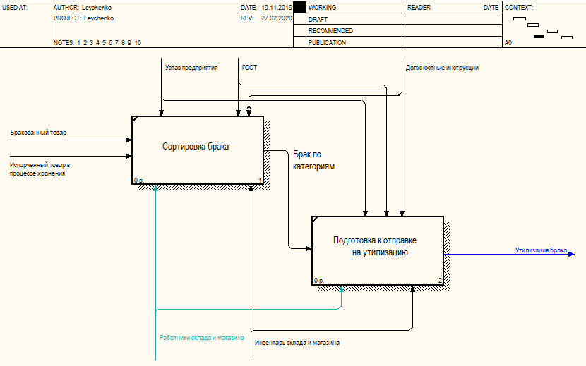
Рисунок 7 – Декомпозиция процесса «брак»

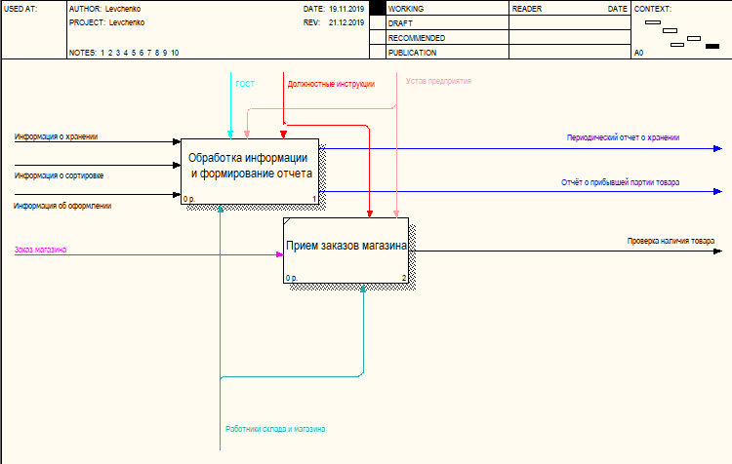
Рисунок 8 – Декомпозиция процесса «учёт»

Для построения DFD диаграмм (Data Flow Diagrams) используется методология в соответствии с которой, модель системы определяется как иерархия диаграмм потоков данных (ДПД или DFD), описывающих асинхронный процесс преобразования информации от ее ввода в систему до выдачи пользователю. Диаграммы верхних уровней иерархии (контекстные диаграммы) определяют основные процессы или подсистемы ИС с внешними входами и выходами. Они детализируются при помощи диаграмм нижнего уровня. Такая декомпозиция продолжается, создавая многоуровневую иерархию диаграмм, до тех пор, пока не будет, достигнут такой уровень декомпозиции, на котором процесс становятся элементарными и детализировать их далее невозможно.
Проанализируем процесс «Сбор информации о всех хранимых товарах» (декомпозиция процесса «хранение») на рисунке 9. Здесь происходит, собственно, периодический и по запросу магазина сбор информации о хранении из отдела непосредственного складирования товара. Создание заказов в отдел непосредственного складирования товара о доставке товара в магазин. Производство заказов, в случае отсутствия товара на складе, у поставщиков.

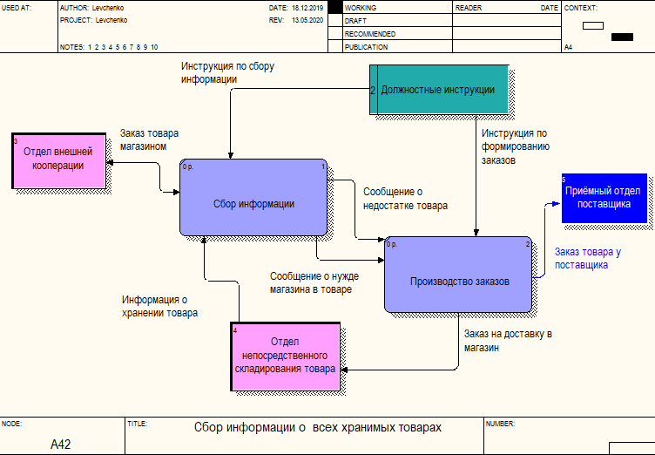
Рисунок 9 – Диаграмма потоков данных «сбор информации о всех хранимых товарах»

Нотация IDEF3 была разработана с целью более удобного описания рабочих процессов (workflow), для которых важно отразить логическую последовательность выполнения процедур.
Наличие в диаграммах DFD элементов для описания источников, приемников и хранилищ данных позволяет точно описать процесс документооборота. Однако для описания логики взаимодействия информационных потоков модель дополняют диаграммами еще одной методологии – IDEF3, также называемой workflow diagramming. Методология моделирования IDEF3 позволяет графически описать и задокументировать процессы, фокусируя внимание на течении этих процессов и на отношениях процессов и важных объектов, являющихся частями этих процессов.
IDEF3 предполагает построение двух типов моделей: модель может отражать некоторые процессы в их логической последовательности, позволяя увидеть, как функционирует организация, или же модель может показывать “сеть переходных состояний объекта”, предлагая вниманию аналитика последовательность состояний, в которых может оказаться объект при прохождении через определенный процесс.
Декомпозируем функциональный блок «Обработка информации и формирование отчёта» который, в свою очередь, является элементом декомпозиции блока «Учёт» на семь действий:
- Отсеивание информации о хранении;
- Сортировка информации;
- Обработка текущей информации о хранении;
- Обработка информации об оформлении;
- Обработка информации о сортировке;
- Формирование периодического отчёта о хранении;
- Формирование отчёта о партии.
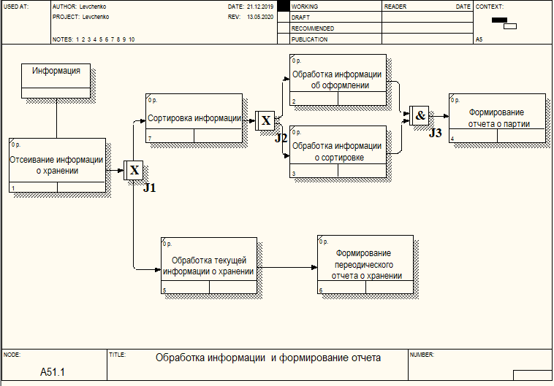
Рисунок 10 – Диаграмма IDEF3 «Обработка информации и формирование отчёта»

Описание структуры БД

Логическая структура базы данных должна быть спроектирована и описана для конкретной СУБД. Для нашей базы данных была выбрана СУБД MS Access 2019.
На основании выдвинутых при постановке задачи требований и созданной информационной системе была спроектирована база данных для разрабатываемого приложения. Схема базы данных в MS Access 2019 показана на рисунке 11.

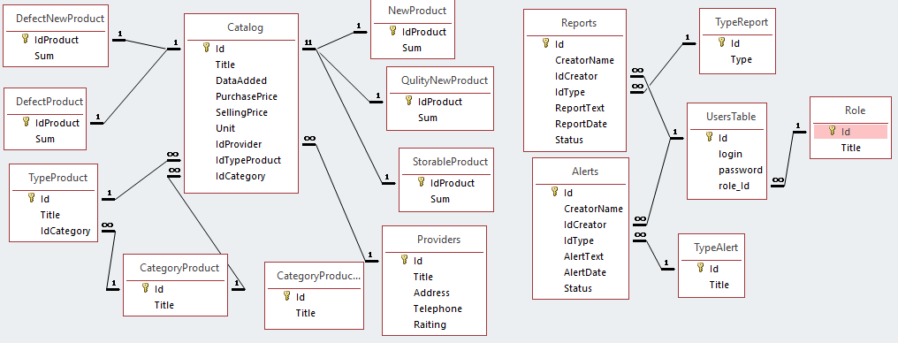
Рисунок 11 – Схема данных «Склад товаров бытовой химии»

Рассмотрим подробнее сущности и их свойства с помощью конструктора представляемых их таблиц (рисунки 12 - 26).

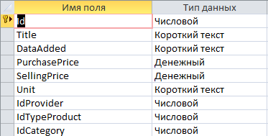
Рисунок 12 – Конструктор таблицы «Catalog»

Рисунок 13 – Конструктор таблицы «DefectNewProduct»

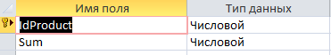
Рисунок 14 – Конструктор таблицы «NewProduct»

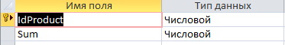
Рисунок 15 – Конструктор таблицы «QualityNewProduct».

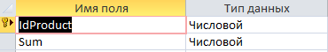
Рисунок 16 – Конструктор таблицы «DefectProduct»

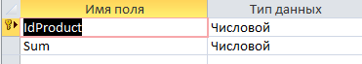
Рисунок 17 – Конструктор таблицы «StorableProduct»

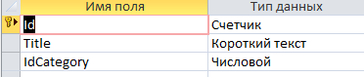
Рисунок 18 – Конструктор таблицы «TypeProduct»

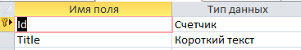
Рисунок 19 – Конструктор таблицы «CategoryProduct»

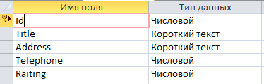
Рисунок 20 – Конструктор таблицы «Providers»

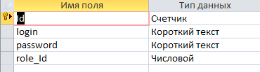
Рисунок 21 – Конструктор таблицы «UsersTable»

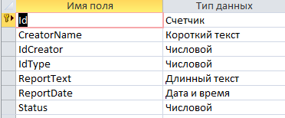
Рисунок 22 – Конструктор таблицы «Reports»

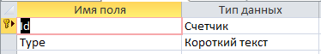
Рисунок 23 – Конструктор таблицы «TypeReport»

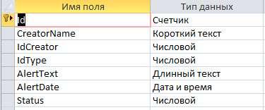
Рисунок 24 – Конструктор таблицы «Alerts»

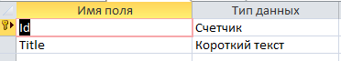
Рисунок 25 – Конструктор таблицы «TypeAlert»

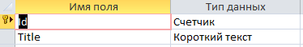
Рисунок 26 – Конструктор таблицы «Role»

Теперь, когда база данных готова, её можно переносить в MS Visual Studio 2017 [5]. Программа позволяет создавать с нуля базы данных, а также визуализировать их с помощью edmx – диаграмм (рисунок 27).
Стоит добавить, что можно было подключаться из разрабатываемого приложения непосредственно к базе в Access. Но это означает разделённость базы и приложения, а создание БД в Visual Studio объединяет их в одно решение.

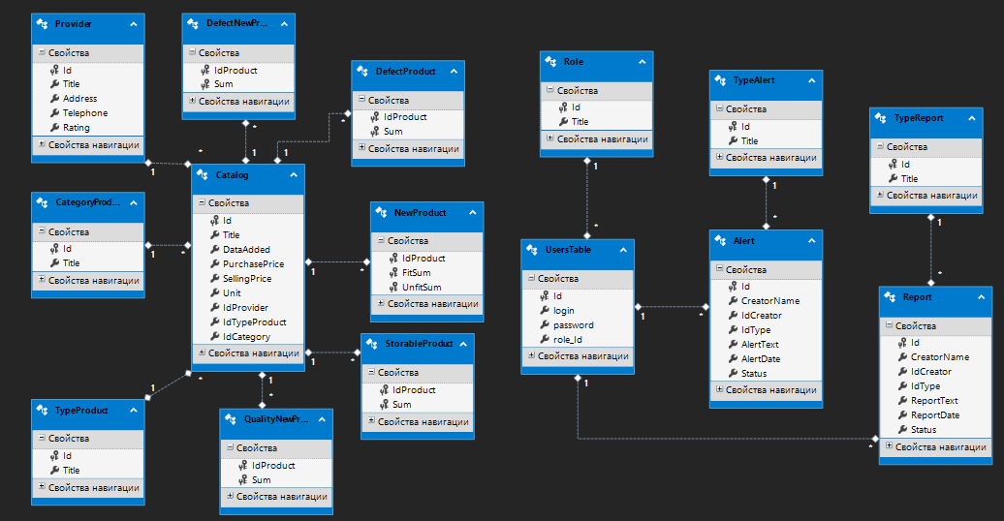
Рисунок 27 – Схема базы данных, представленная с помощью edmx – диаграмм и созданная в MS Visual Studio 2017

Технологический раздел

Создание клиентской оболочки

При разработке интерфейса необходимо стремиться к производительности пользователя, а не компьютера. Пользовательский интерфейс является удобным средством для работы пользователя с информационной системой.
Для разработки пользовательского интерфейса информационной системы была использована среда программирования MS Visual Studio 2017.
Приведем некоторые функции, которые должен выполнять пользовательский интерфейс. Такой интерфейс должен:
- Позволять открывать БД удобным способом
- Обеспечить быстрый доступ к доступным для каждой роли таблицам;
- Предоставлять возможность поиска товара;
- Предоставлять возможность передачи сообщений между сотрудниками
- Формирование простых отчётов.

Описание интерфейса

Для входа в приложение требуется авторизация в гостевом окне (рисунок 28) пользователя, заранее зарегистрированного, с указанием будущей роли (рабочий, учётник, главный).

Рисунок 28 – Гостевое окно приложения для авторизации пользователя

Зарегистрироваться можно перейдя по ссылке «registration» под кнопкой «Enter». Окно регистрации представлено на рисунке 29.

Рисунок 29 – Окно регистрации нового пользователя

После нажатия в окне авторизации кнопки «Enter» или в окне регистрации кнопки «Sign up» происходит вход в приложение.
Если у вошедшего пользователя роль «рабочий», то интерфейс будет выглядеть как на рисунках 30 - 36.
Во вкладке Хранение (рисунки 30, 31) предоставляется возможность просматривать список хранящегося на данный момент годного и бракованного товара. Также можно редактировать его добавляя, изменяя или удаляя товар.
Вкладка Приём позволяет осуществлять процедуру приёма новой партии товара, её сортировки и отправки сообщения об окончании приёмных и сортировочных работ пользователям с ролью Учёт. В подвкладке «NewProduct» происходит непосредственное добавление нового товара и внос отсортированного от него брака. Строка поиска помогает найти Id добавляемого товара по его названию. По окончанию процесса сортировки необходимо создать список годного и список бракованного товаров для отчёта о новой партии. Это осуществляется по нажатию кнопок «Перенести на временное хранение» и «Перенести во временный брак» (рисунок 32).

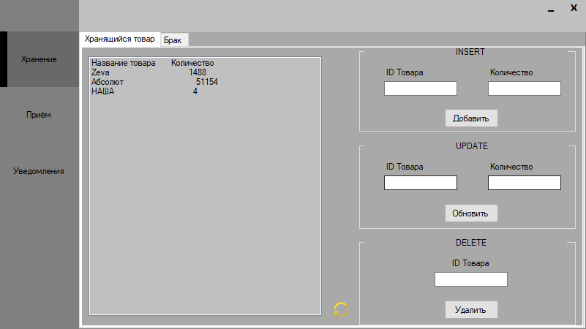
Рисунок 30 – Интерфейс вкладки «Хранение (Хранящийся товар)»
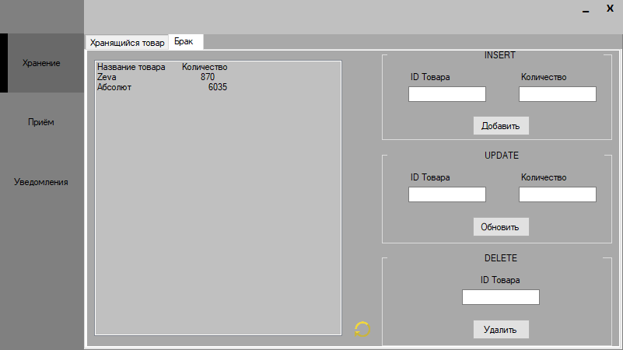
Рисунок 31 – Интерфейс вкладки «Хранение (Брак)»

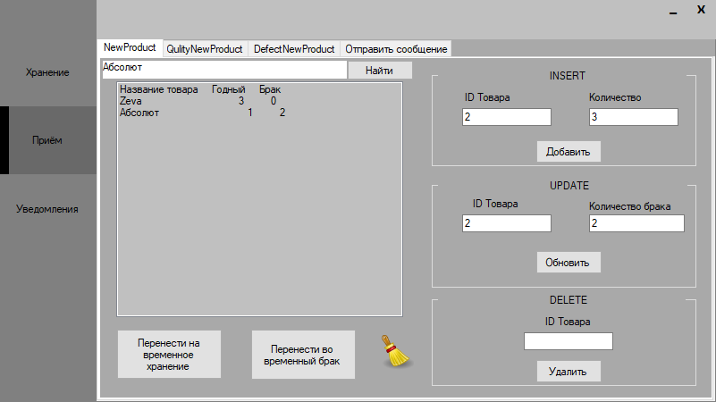
Рисунок 32 – Интерфейс вкладки «Приём (NewProduct)»

Подвкладка «QulityNewProduct» показывает список годного отсортированного товара и даёт возможность его корректировки (рисунок 33).
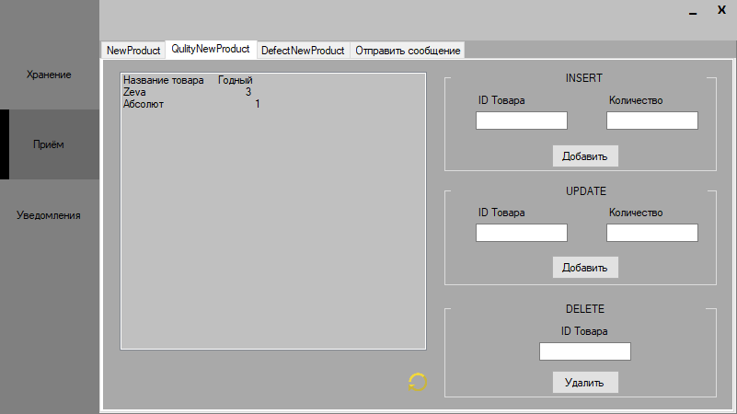
Рисунок 33 – Интерфейс вкладки «Приём (QulityNewProduct)»

Подвкладка «DefectNewProduct» показывает список отсортированного брака и даёт возможность его корректировки (рисунок 34).

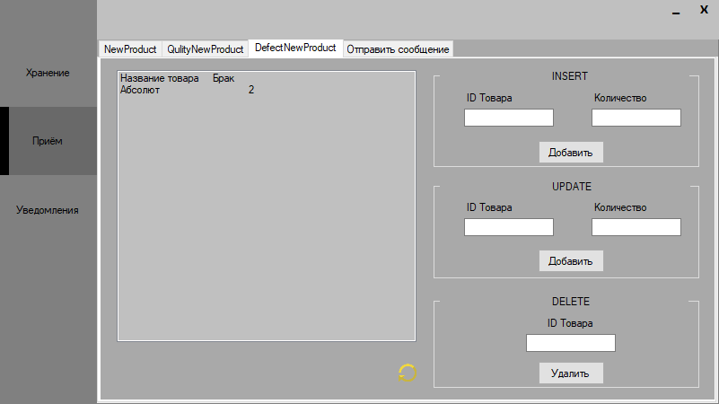
Рисунок 34 – Интерфейс вкладки «Приём (DefectNewProduct)»
В подвкладке «Отправить сообщение» осуществлена возможность создания и отправки сообщения работникам «Учёта», которое они могут увидеть в списке всех уведомлений (рисунок 35).

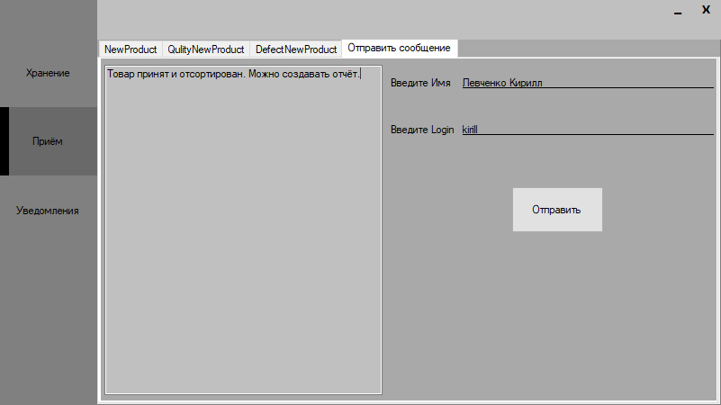
Рисунок 35 – Интерфейс вкладки «Приём (Отправить сообщение)»

Вкладка «Уведомления» содержит список сообщений, отправленных всеми работниками склада. Нажав на сообщение, можно увидеть его содержание (рисунок 36) [6].

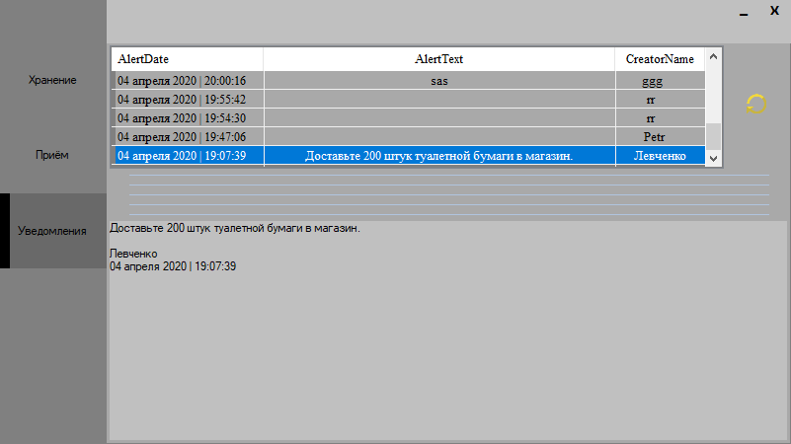
Рисунок 36 – Интерфейс вкладки «Уведомления»

Если была выбрана роль «учётник», то приложение будет выглядеть как на рисунках 37 – 43.
Вкладка «Хранение» делится на две подвкладки: «Storage» и «Report». В первой представлены списки хранящегося товара на складе и брака на складе, с возможностью поиска по названию (рисунок 37). Во второй, нужно создавать отчёты о хранении (рисунок 38).

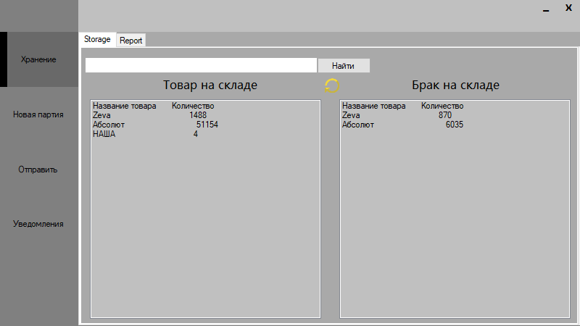
Рисунок 37 – Интерфейс вкладки «Хранение (Storage)»

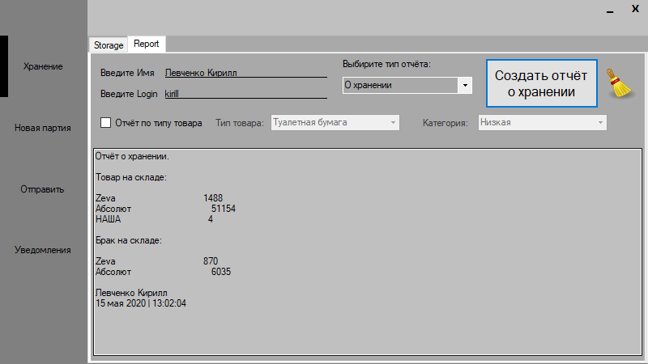
Рисунок 38 – Интерфейс вкладки «Хранение (Report)»

Вкладка «Новая партия» также делится на две подвкладки: «NewProduct» и «Report». В «NewProduct» показаны списки годного товара и брака из новой партии, строка поиска по названию и кнопки слияния этих списков с общими списками хранения товара и брака (рисунок 39), но они становятся доступны только после формирования отчёта о новой партии, для которого как раз и существует подвкладка «Report» (рисунок 40).

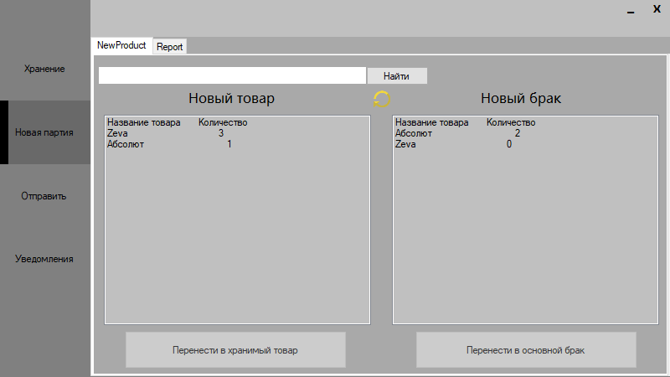
Рисунок 39 – Интерфейс вкладки «Новая партия (NewProduct)»

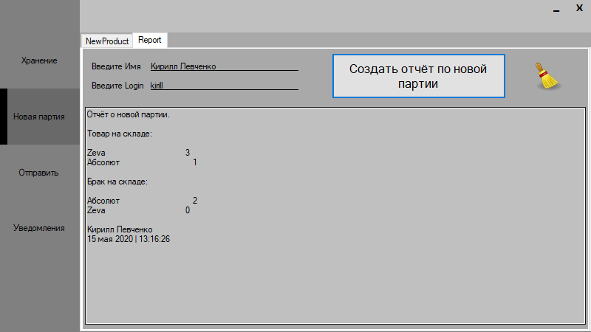
Рисунок 40 – Интерфейс вкладки «Новая партия (Report)»

Вкладка «Отправить» отвечает за создание сообщений и их отправки (рисунок 41).

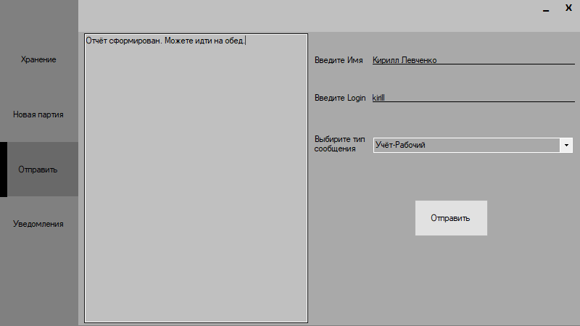
Рисунок 41 – Интерфейс вкладки «Отправить»
Вкладка «Уведомления» делится на две подвкладки: «Alerts» и «Reports». В первой, собственно, список всех сообщений (рисунок 42), во второй список всех отчётов (рисунок 43). И для сообщений, и для отчётов присутствует функция просмотра их содержимого.

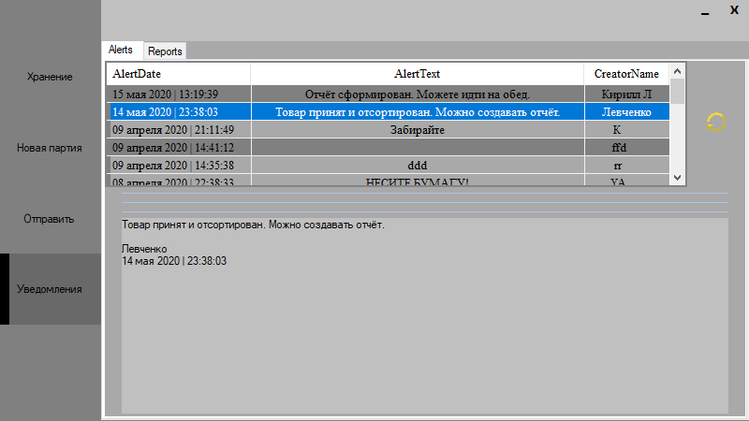
Рисунок 42 – Интерфейс вкладки «Уведомления (Alerts)»

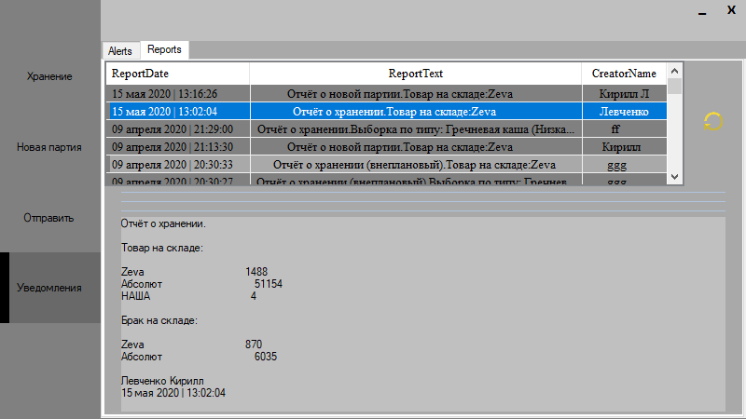
Рисунок 43 – Интерфейс вкладки «Уведомления (Reports)»

С ролью «главный» интерфейс представлен на рисунках 44 – 46.
Во вкладке «Отчёты» хранятся все сформированные отчёты, с возможностью их прочтения (рисунок 44).

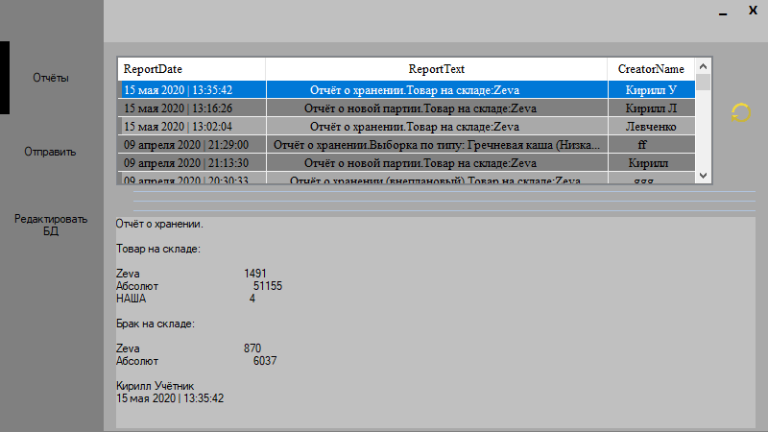
Рисунок 44 – Интерфейс вкладки «Отчёты»
Вкладка «Отправить» отвечает за создание и отправку новых сообщений для рабочих склада (рисунок 45).
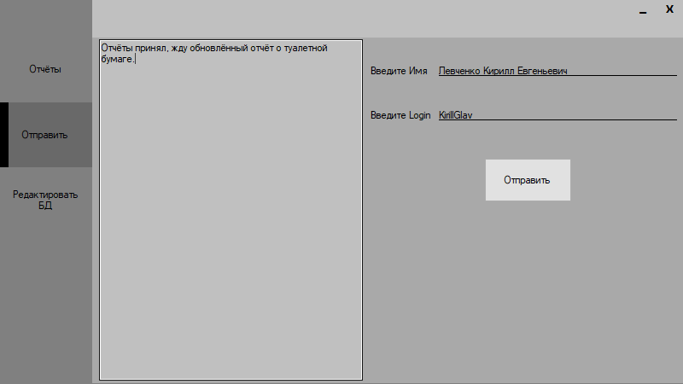
Рисунок 45 – Интерфейс вкладки «Отправить»

Во вкладке «Редактировать БД» у пользователя появляется возможность редактирования БД и запрашивания данных с помощью языка SQL (рисунок 46).
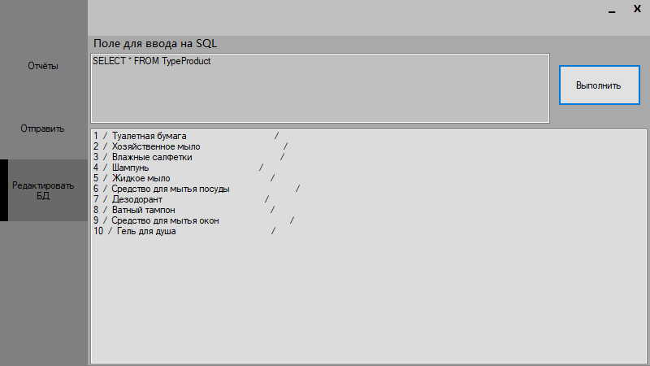
Рисунок 46 – Интерфейс вкладки «Редактировать БД»

ЗАКЛЮЧЕНИЕ

Использование информационных технологий для управления предприятием делает любую компанию более конкурентоспособной за счет повышения ее управляемости и адаптируемости. Подобная автоматизация позволяет:
- Повысить эффективность управления компанией за счет обеспечения руководителей и специалистов максимально полной, оперативной и достоверной информацией на основе единого банка данных.
- Снизить расходы на ведение дел за счет автоматизации процессов обработки информации, регламентации и упрощения доступа сотрудников компании к нужной информации.
- Изменить характер труда сотрудников, избавляя их от выполнения рутинной работы и давая возможность сосредоточиться на профессионально важных обязанностях.
- Обеспечить надежный учет и контроль поступлений и расходования денежных средств на всех уровнях управления.
- Руководителям среднего и нижнего звеньев анализировать деятельность своих подразделений и оперативно готовить сводные и аналитические отчеты для руководства и смежных отделов.
- Повысить эффективность обмена данными между отдельными подразделениями, филиалами и центральным аппаратом. Гарантировать полную безопасность и целостность данных на всех этапах обработки информации.
В ходе выполнения курсовой работы был проведен анализ предметной области, касающийся вопросов движения товаров на складе. В результате проведенных исследований были выделены объекты данной предметной области, определены характеризующие их атрибуты и установлены структурные связи между ними.
Также, для практической реализации автоматизации работы сотрудников склада было разработано приложение в Visual Studio 2017. С помощью этой оболочки возможно без затруднений решать следующие задачи:
- Контроль приёма нового товара, за счёт быстрого создания отчётов;
- Контроль хода сортировки вновь прибывшего товара;
- Наблюдение за состоянием наполненности склада;
- Контроль брака;
- Реализация взаимодействия работников посредством сообщений;
- Быстрое формирование и отправка отчётов по заказу начальства;
- Корректировка базы данных с помощью языка SQL.

СПИСОК ИСПОЛЬЗОВАННЫХ ИСТОЧНИКОВ

- Форта, Б. Освой самостоятельно SQL. 10 минут на урок, 6-е издание. / Б. Форта. — М.: Издательский дом "Вильямс", 2015. — 288 с.
- Волк, В. Базы данных. Проектирование, программирование, управление и администрирование. Учебное пособие В. К. Волк. - М.: Лань, 2020. - 244 c.
- Майер, Д. Теория реляционных баз данных: Переиздание. / Д. Майер - М.: Мир, 2015. - 608 c.
- Кэмпбелл, Л. Базы данных. Инжиниринг надежности. / Л. Кэмпбелл, Ч. Мейджорс. – М.: Питер, 2020. - 304 c.
- Таненбаум, Э. Компьютерные сети. 4 – е издание. / Э. Таненбаум. – СПб.: Питер, 2016. – 992 с.
- Биллинг, В. Основы программирования на C#: учебное пособие / В. А. Биллинг. – Москва: Интернет – университет информационных технологий: Бином. Лаборатория знаний, 2016 (Вологда: ПФ Полиграфист). - 322 с.
- Троелсен, Э. Язык программирования C# 7 и платформы .NET и .NET Core, 8-е изд. / Э. Троелсен, Ф. Джепикс. – СПб: ООО “Диалектика”, 2018. - 1328 c.
- Шилдт, Г. C# 4.0: полное руководство, научно – популярное издание / Г. Шилдт. – М.: ООО “И.Д. Вильямс”, 2015. – 1056 с.
- Макконнелл, С. Совершенный код. Мастер – класс / С. Макконнелл. – М.: Издательство «Русская редакция», 2015. – 896 с.
- Фаулер, М. Архитектура корпоративных программных приложений / М. Фаулер, Д. Раис, М. Фоммел, Э. Хайет, Р. Ми, Р. Стаффорд – М.: Издательский дом “Вильямс”, 2016. – 544 с.
- 12 правил Кодда (Codd’s 12 rules) – Словарь терминов в коллекции «Современные проблемы информатики» Новосибирского государственного университета, статья – URL: http://www.nsc.ru/win/elbib/data/show_page.dhtml?77+1317 (дата обращения: 24.04.2020).
- CASE-технологии. Современные методы и средства проектирования информационных систем, А.М. Вендров – Китфорум, учебные пособия и обзоры – URL : http://citforum.ru/database/case/index.shtml (дата обращения : 25.04.2020).
- Трёхуровневая модель организации баз данных – Лекции из учебно–методического комплекса Белорусского государственного экономического университета – URL : http://www.bseu.by/it/tohod/lekcii2.htm (дата обращения 26.04.2020).
- Как создавать и настраивать наборы данных в Visual Studio – Microsoft. Хранилище документации Майкрософт для пользователей, разработчиков и ИТ-специалистов, Практические руководства – URL : https://docs.microsoft.com/ru-ru/visualstudio/data-tools/create-and-configure-datasets-in-visual-studio?view=vs-2019 (дата обращения : 30.03.2020).
- ListView в Windows Forms – metanit.com, Раздел C#/.NET – URL : https://metanit.com/sharp/windowsforms/4.12.php (дата обращения 29.03.2020).

